МКДОУ «Детский сад №51»

Образовательное событие

ПО ОЗНАКОМЛЕНИЮ ДЕТЕЙ
С ГОСУДАРСТВЕННОЙ СИМВОЛИКОЙ
(ГИМН, ГЕРБ, ФЛАГ)
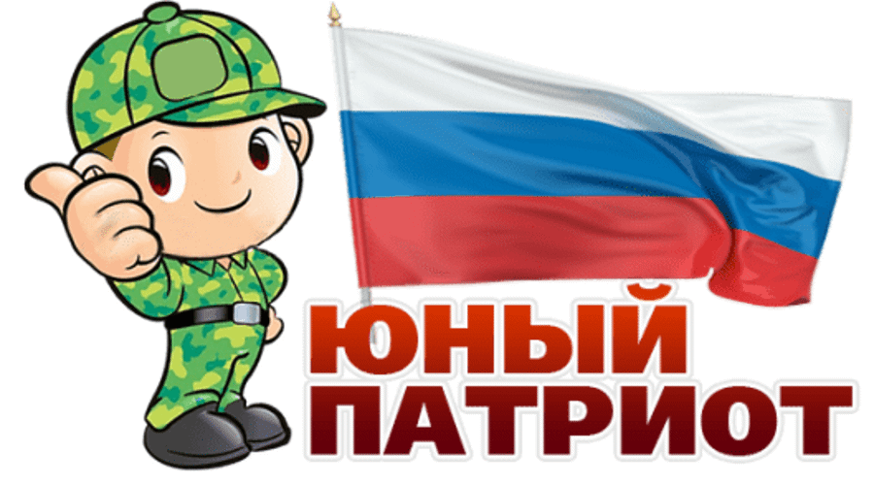
«Если дружба велика – будет Родина крепка!»

Воспитатель:
Кудрявцева О.С.

Сентябрь, 2022г.

Цель: Познакомить с главными символами России (гимн, флаг, герб)
Задачи:
1. Расширять представления детей о государственной символике российского государства, их историческом происхождении.
2. Воспитывать у детей уважение к могуществу Российской державы, любовь к Родине, чувство гордости за свою страну.
3. Вызвать у детей чувство гордости, восхищения красотой Государственного флага. 4. Вызвать желание самим изготовить маленькие флажки.
5. Закреплять умение аккуратно наклеивать изображение в определенной последовательности.

Материал:
1. Репродукции герба, флага, фото президента России, аудио запись гимна России.
2. Заготовки прямоугольной формы для флажков, цветная бумага, клей, кисти.

Предварительная работа: экскурсия в уголок символики детского сада, рассматривание экспонатов, беседа с детьми, обмен впечатлениями.

Словарная работа: Государственный гимн, флаг, символы, государство, могущество, щит, двуглавый орел, скипетр, держава.

Поиграть в игры:
Одень куклу
Цель: знакомить с национальной одеждой, прививать интерес к национальной культуре
Дети одевают куклу в национальную одежду.
Сортируй узоры
Цель: знакомить детей с народными промыслами, прививать интерес к русским традициям, учить узнавать и отличать различные промыслы.
Материал: картинки народных промыслов
Дети сортируют картинки по принадлежности к тому или иному народному промыслу.
Собери узор.
Цель: знакомить детей с народными промыслами, прививать интерес к русским традициям, учить узнавать и отличать различные промыслы.
Материал: разрезные картинки с изображениями народных промыслов
Дети собирают картинки из фрагментов.

Вступительная беседа – настрой на событие.
Воспитатель: На планете много разных стран, но самая большая наша страна. Как она называется?
Ответы детей: Россия.
Воспитатель: А какая она наша Россия?
Ответы детей: Большая, любимая, красивая, огромная, богатая, сильная.
Воспитатель: Это наша Родина. Родина – страна, в которой человек родился и живет.
- Главное богатство в России живет.
Великий, могучий российский….(народ)

Рефлексивный круг Игра «Путешествие»
(дети встают в круг, воспитатель бросает мяч и начинает предложение, ребенок ловит мяч, заканчивает предложение и возвращает мяч воспитателю.

В России живут – Россияне
В Англии живут – Англичане
Во Франции живут – Французы
В Японии живут – Японцы
В Италии живут – Итальянцы
В Америке живут – Американцы
В Китае живут – Китайцы
В Испании живут – Испанцы

Воспитатель: Вот как много стран и кто в них живет, мы еще узнали.Каждая страна имеет своего президента и свои символы: гимн, герб, флаг. Сегодня я вас познакомлю. (проходите садитесь на стульчики)

- Президентом нашей страны является В.В. Путин. Работает он в Кремле, в г. Москва, а также еще разъезжает по всей нашей России, решает дела, проводит заседания.
- А теперь я вас познакомлю с символами нашего государства.

Гимн России – самая главная торжественная песня страны. Гимн – это не просто музыка – это торжественное музыкально-поэтическое произведение. У каждого государства есть свой гимн. Государственный гимн исполняют и слушают стоя, мужчины снимают головные уборы. Слушают гимн молча или подпевают. Такое поведение при исполнении гимна считается достойным. Звучит он в праздники, на особо торжественных мероприятиях. Он показывает силу, честь, могущество нашей державы. По звучащему гимну можно определить из какого государства приехали гости.
- Ребята! А вы хотите услышать гимн нашего государства? Мы с вами любим и гордимся нашей страной, а значит должны гордиться ее символами! Давайте выразим свое уважение к российскому гимну и прослушаем его как положено стоя.

(слушание гимна)
- Гимн России был написан композитором Александровым и поэтом Михалковым. Под музыку и слова гимна, под расправленным Государственным флагом ученым, известным деятелям культуры, спортсменам вручают награды. Молодые воины российской армии принимают присягу, т.е. дают Родине клятву в верности, обещание защищать ее от врагов.
- Скажите, ребята, а как же выглядит флаг России? (фото, плакат)
Ответы детей:-------------------------------------------
- Это полотнище прямоугольной формы, состоящее из трех полос, трех цветов: верхней – белого, средней – синего и нижней – красного.
- Может кто-нибудь знает, что обозначают эти цвета?
Ответы детей:-----------------------------------------------------
- Каждый цвет имеет свое значение. Белый цвет означает благородство, цвет чистоты, мудрости. Синий – честность, цвет неба, воды, моря. Красный – цвет мужества, силы, смелости.

Белый цвет – березка
Синий неба цвет
Красная полоска
Солнечный рассвет

- Где вы видели Государственный флаг в нашем городе?
Ответы детей:-----------------------------------------------
- Флаг развивается над Администрацией нашего города. В торжественные дни, государственные праздники вывешивается российский флаг на общественных зданиях, школах. Флаг можно увидеть на самолетах, космических кораблях. На международных спортивных соревнованиях тоже поднимается государственный флаг, когда наших спортсменов награждают за победу.
- А вот еще один символ России – это герб.

У России величавой
На гербе орел двуглавый
Чтоб на запад, на восток
Он смотреть бы сразу мог.
Сильный, мудрый он и гордый
Он – России дух свободный.

- Государственный герб России – это четырехугольный щит.
- Что же изображено на гербе?
Ответы детей:----------------------------------------------------
На гербе Российского государства изображен золотой двуглавый орел. Крылья орла подняты вверх и расправлены. Головы увенчаны коронами. В центре над ними – большая корона. Короны соединены лентами. В правой лапе орла – скипетер (или жезл, похож на посох пастуха), а в левой – держава (шар) – наша сила. На груди орла в красном щите – всадник на коне. Под ногами коня – опрокинутый на спину черный дракон (змей). В руке всадника – копье, которым он поражает дракона. Это добро, побеждает зло.
- Сегодня мы с вами поговорили о главных и важных символах России. Все граждане России гордятся Государственным гербом, гимном и флагом. Без этих отличительных знаков страны не обходится ни одно важное для страны событие. И в нашем детском саду скоро будет событие. Это спортивные соревнования. Мы с вами обязательно пойдем их смотреть и станем активными болельщиками. А чтобы поддержать юных спортсменов, мы с вами изготовим маленькие частички Российского флага – флажки. Ими мы будем приветствовать спортсменов, болеть за них. Согласны?!
- а теперь подойдите ко мне, встаньте полукругом.

Физкультминутка:
Руки подняли и покачали
Это березы в лесу.
Руки согнули, кисти встряхнули
Ветер сбивает росу.
В стороны руки, плавно помашем
Это к нам птицы летят.
Как они сядут, тоже покажем
Руки согнули назад.

- Проходите за рабочие места. В своей работе мы будем использовать заготовку (основу из плотного картона), цветную бумагу.
- Какого цвета бумага нам понадобится?
Ответы детей:----------------------------------------------
- В какой последовательности мы будем наклеивать полосы? (см. фото)
- После того, как вы наклеите все полосы, нужно перевернуть работу и в такой же последовательности наклеить следующие три полосы с обратной стороны. Флажок готов. Вставить в прорезь.
Рефлексивный круг - итог: Вот какие флажки у нас получились. Вы – маленькие россияне. Вы можете сделать нашу страну крепкой и могучей, если будете любить своих друзей и близких. Давайте посмотрим друг на друга, улыбнемся, и дружно скажем (торжественно):

«Если дружба велика – будет Родина крепка!»

